Instrucțiuni de ciclare

Introducere

Structuri repetitive cu test inițial
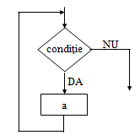 | Instrucțiunea while repeta instrucțiunile atâta timp cât condiția este adevărată (ciclu cu test initial; dacă condiția este falsă ciclul nu se execută nici măcar o dată)  Sintaxa:  while(conditie)  {instructiuni;}
Instructiunea for - repetă un set de instrucțiuni de un număr dat de ori.
Sintaxa: for(initializare;conditie_test;reinitializare)
{instructiuni;}
initializare – se da valoare inițiala contorului
test_conditie – se verifica condiția de continuare a ciclului
reinitializare – se incrementează contorul

Structuri repetitive cu test final
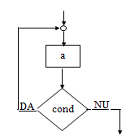 | Instructiunea do-while - repetă instrucțiunile cât timp condiția este adevărată (ciclu cu test final; ciclul se execută cel puțin o dată).  Sintaxa:  do{instructiuni;}  while(conditie);

Instrucțiunea WHILE
Schemă logică | Pseudocod | Limbaj C | Explicații
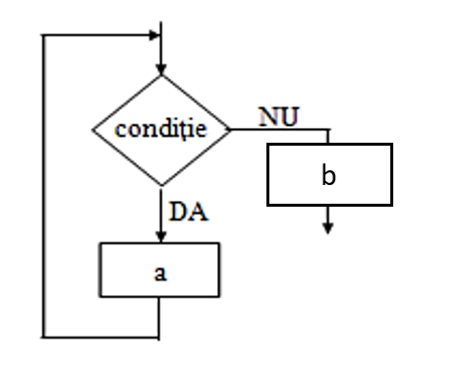 | cât timp (condiție)  execută a  sfârșit cât timp  b | while (condiție) {a;}  b; | Instrucțiunea WHILE - repetă un set de instrucțiuni cât timp o condiție este adevărată.

Aplicația rezolvată 1. Se citesc numere întregi de la tastatură până la introducerea valorii 0, să se determine media aritmetică a acestora.
Pseudocod | Limbaj C
început algoritm  scrie “x=”  citește x  s←0  n←0  cât timp x≠0 execută  s←s+x  n←n+1  scrie “x=”  citește x  sfârșit cât timp  scrie “m=”,s/n  sfârșit algoritm | #include <stdio.h>  int main()  {  int x,s=0,n=0;  printf("x="); scanf("%d",&x);  while(x!=0)  {  s=s+x;  n++;  printf("x="); scanf("%d",&x);  }  printf("m=%f",(float)s/n);  return 0;  }

Aplicația propusă 1. Testați programul într-un compiler C. Dați un număr de valori aleatoare egal cu ziua dvs. de naștere. Efectuați o captură de ecran cu rezultatele și introduceți captura în următoarea casetă de text.

Aplicația propusă 2.
- Modificați programul C prezentat anterior astfel încât să permită efectuarea mediei geometrice. Introduceți programul rezultat în următoarea casetă de text.
- Testați programul într-un compiler C. Dați un număr de valori aleatoare egal cu luna dvs. de naștere. Efectuați o captură de ecran cu rezultatele și introduceți captura în următoarea casetă de text.

Aplicația rezolvată 2. Se citesc n numere întregi de la tastatură, să se determine câte sunt pare și pozitive.
Rezolvare cu FOR
Pseudocod | Limbaj C
început algoritm  scrie “n=”  citește n  npp←0  pentru i←1,n execută  scrie “x=”  citește x  dacă xmod2=0 și x>0 atunci npp←npp+1  sfârșit dacă  sfârșit pentru  scrie “npp=”,npp  sfârșit algoritm | #include <stdio.h>  int main()  {  int n,x,npp=0,i;  printf("n="); scanf("%d",&n);  for(i=1;i<=n;i++)  {  printf("x="); scanf("%d",&x);  if(x%2==0 && x>0) npp++;  }  printf("npp=%d",npp);  return 0;  }
Rezolvare cu WHILE
Pseudocod | Limbaj C
început algoritm  scrie “n=”  citește n  npp←0  i←1  cât timp i≤n execută  scrie “x=”  citește x  dacă xmod2=0 și x>0 atunci npp←npp+1  sfârșit dacă  i←i+1  sfârșit cât timp  scrie “npp=”,npp  sfârșit algoritm | #include <stdio.h>  int main()  {  int n,x,npp=0,i;  printf("n="); scanf("%d",&n);  i=1;  while(i<=n)  {  printf("x="); scanf("%d",&x);  if(x%2==0 && x>0) npp++;  i++;  }  printf("npp=%d",npp);  return 0;  }

Aplicația propusă 3. Testați ambele programe într-un compiler C. Dați un număr de valori aleatoare egal cu ziua dvs. de naștere. Efectuați o captură de ecran cu rezultatele și introduceți captura în următoarea casetă de text.
Varianta cu FOR
Varianta cu WHILE

Aplicația propusă 4.
- Modificați programele C de la aplicațiile rezolvate prezentate la instrucțiunea de ciclare FOR astfel încât să se înlocuiască instrucțiunea FOR cu WHILE. Testați program într-un compiler C. Dați un număr de valori aleatoare egal cu luna dvs. de naștere. Efectuați o captură de ecran cu rezultatele și introduceți captura în următoarea casetă de text.
Aplicația rezolvată 1
Program | Captură de ecran cu rezultatele
Aplicația rezolvată 2
Program | Captură de ecran cu rezultatele
Aplicația rezolvată 3
Program | Captură de ecran cu rezultatele
Aplicația rezolvată 4
Program | Captură de ecran cu rezultatele
Aplicația rezolvată 5
Program | Captură de ecran cu rezultatele
Aplicația rezolvată 6
Program | Captură de ecran cu rezultatele
Aplicația rezolvată 7
Program | Captură de ecran cu rezultatele
Aplicația rezolvată 8
Program | Captură de ecran cu rezultatele
Aplicația rezolvată 9
Program | Captură de ecran cu rezultatele

Instrucțiunea DO-WHILE
Schemă logică | Pseudocod | Limbaj C | Explicații
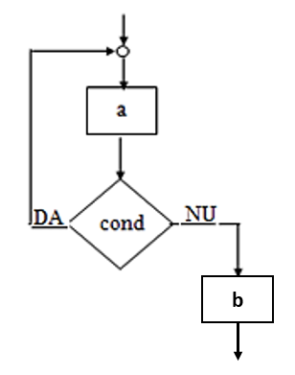 | repetă  a  până când (condiție)  b | do  {a;}  while (condiție);  b; | Instrucțiunea DO-WHILE - repetă un set de instrucțiuni cât timp o condiție este adevărată.

Aplicația rezolvată 1. Se citesc numere întregi de la tastatură până la introducerea valorii 0, să se determine media aritmetică a acestora.
Pseudocod | Limbaj C
început algoritm  s←0  n←0  repetă  scrie “x=”  citește x  s←s+x  n←n+1  până când x=0  scrie “m=”,s/n  sfârșit algoritm | #include <stdio.h>  int main()  {  int x,s=0,n=0;  do  {  printf("x="); scanf("%d",&x);  s=s+x;  n++;  }  while(x!=0);  printf("m=%f",(float)s/n);  return 0;  }

Aplicația propusă 1. Testați programul într-un compiler C. Dați un număr de valori aleatoare egal cu ziua dvs. de naștere. Efectuați o captură de ecran cu rezultatele și introduceți captura în următoarea casetă de text.

Aplicația propusă 2.
- Modificați programul C prezentat anterior astfel încât să permită efectuarea mediei geometrice. Introduceți programul rezultat în următoarea casetă de text.
- Testați programul într-un compiler C. Dați un număr de valori aleatoare egal cu luna dvs. de naștere. Efectuați o captură de ecran cu rezultatele și introduceți captura în următoarea casetă de text.

Aplicația rezolvată 2. Se citesc n numere întregi de la tastatură, să se determine câte sunt pare și pozitive.
Rezolvare cu FOR
Pseudocod | Limbaj C
început algoritm  scrie “n=”  citește n  npp←0  pentru i←1,n execută  scrie “x=”  citește x  dacă xmod2=0 și x>0 atunci npp←npp+1  sfârșit dacă  sfârșit pentru  scrie “npp=”,npp  sfârșit algoritm | #include <stdio.h>  int main()  {  int n,x,npp=0,i;  printf("n="); scanf("%d",&n);  for(i=1;i<=n;i++)  {  printf("x="); scanf("%d",&x);  if(x%2==0 && x>0) npp++;  }  printf("npp=%d",npp);  return 0;  }
Rezolvare cu DO-WHILE
Pseudocod | Limbaj C
început algoritm  scrie “n=”  citește n  npp←0  i←1  repetă  scrie “x=”  citește x  dacă xmod2=0 și x>0 atunci npp←npp+1  sfârșit dacă  i←i+1  până când i>n  scrie “npp=”,npp  sfârșit algoritm | #include <stdio.h>  int main()  {  int n,x,npp=0,i;  printf("n="); scanf("%d",&n);  i=1;  do  {  printf("x="); scanf("%d",&x);  if(x%2==0 && x>0) npp++;  i++;  }  while(i<=n);  printf("npp=%d",npp);  return 0;  }

Aplicația propusă 3. Testați ambele programe într-un compiler C. Dați un număr de valori aleatoare egal cu luna dvs. de naștere. Efectuați o captură de ecran cu rezultatele și introduceți captura în următoarea casetă de text.
Varianta cu FOR
Varianta cu DO-WHILE

Aplicația propusă 4.
- Modificați programele C de la aplicațiile rezolvate prezentate la instrucțiunea de ciclare FOR astfel încât să se înlocuiască instrucțiunea FOR cu DO-WHILE. Testați program într-un compiler C. Dați un număr de valori aleatoare egal cu luna dvs. de naștere. Efectuați o captură de ecran cu rezultatele și introduceți captura în următoarea casetă de text.
Aplicația rezolvată 1
Program | Captură de ecran cu rezultatele
Aplicația rezolvată 2
Program | Captură de ecran cu rezultatele
Aplicația rezolvată 3
Program | Captură de ecran cu rezultatele
Aplicația rezolvată 4
Program | Captură de ecran cu rezultatele
Aplicația rezolvată 5
Program | Captură de ecran cu rezultatele
Aplicația rezolvată 6
Program | Captură de ecran cu rezultatele
Aplicația rezolvată 7
Program | Captură de ecran cu rezultatele
Aplicația rezolvată 8
Program | Captură de ecran cu rezultatele
Aplicația rezolvată 9
Program | Captură de ecran cu rezultatele

